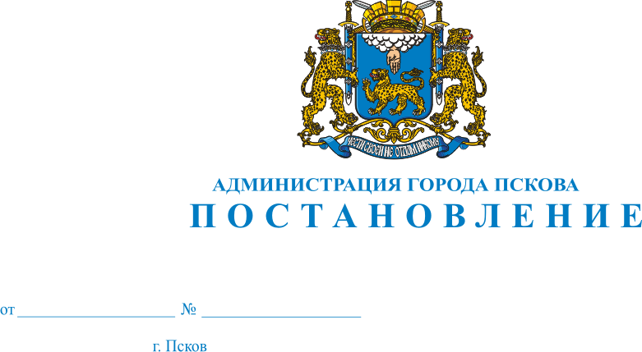
1460
11.11.2016

О внесении изменений в Постановление Администрации города Пскова от 23.08.2013 №2077 «Об утверждении Положения о плате, взимаемой с родителей (законных представителей) за присмотр и уход за детьми в муниципальных образовательных учреждениях города Пскова, реализующих образовательную программу дошкольного образования»

В целях приведения в соответствие с действующим законодательством Российской Федерации муниципальных правовых актов Администрации города Пскова, руководствуясь статьями 32 и 34 Устава муниципального образования «Город Псков», Администрация города Пскова

ПОСТАНОВЛЯЕТ:

      - Внести в Постановление Администрации города Пскова от 23.08.2013 № 2077 «Об утверждении Положения о плате, взимаемой с родителей (законных представителей) за присмотр и уход за детьми в муниципальных образовательных учреждениях города Пскова, реализующих образовательную программу дошкольного образования» следующие изменения:
- пункт 10 раздела II изложить в следующей редакции:
«10. Родительская плата вносится на счет Учреждения через банковские учреждения, отделения связи филиала Федерального государственного учреждения «Управление Федеральной Почтовой Связи Псковской области (отделения почтовой связи города Пскова), через кассу Муниципального Казённого учреждения «Центр финансово-бухгалтерского обслуживания».
      - Опубликовать настоящее Постановление в газете "Псковские новости" и разместить на официальном сайте муниципального образования "Город Псков" в сети "Интернет".
      - Действие настоящего Постановления распространяется на правоотношения, возникшие с 15.03.2016.
      - Контроль за исполнением настоящего постановления возложить на заместителя Главы Администрации города Пскова М.А. Михайлову.

Глава Администрации
города Пскова И.В. Калашников

